附件1

材 料 上 报 要 求

一、各单位报送的材料及要求
《徐州市首批“职教名师”汇总表》(见附件2) ，请用EXCEL表格制作，A4纸打印，一式2份 (上报的电子表要与纸质表一致)。在汇总表上注明是否已公示，由责任人签字，加盖单位公章(请附学校网站或校园内公示材料截图、推荐意见等相关材料)。
二、申报人员报送的材料及要求
市教育局不统一印制申报材料袋，建议使用一般性的牛皮纸材料袋。申报材料分为两类装订(每个部分封面统一做目录，编页码，并线装或胶装，论著、教材可不装订)。两类材料要统一装入一个档案袋内(仅限正规纸质档案袋，不得使用其他塑料文件袋及夹子)。封面 (见附件8)全部需填写清楚以下内容：要统一在单位名称前加县(市)区名称、姓名、申报项目(例如：职教名师)；材料件数与材料目录须完全相符。申报人员材料分为以下三类：
第一类：评审表格，按要求打印装订。
1.《徐州市首批“职教名师”申报表》(见附件3，纸质文本一式二份) ，封面统一加盖单位公章，用A3纸正反面中缝装订，最后一页为盖章页，正规装订(不可用A4纸左侧订针、文件夹等)。
2.《徐州市首批“职教名师”申报人简表》(见附件4，纸质文本一式二份) ，表上单位全称处统一加盖单位公章，如果填写内容页数不超2页的，可以用A4纸正反面打印。如果填写内容页数较多的请统一用A3纸正反面中缝正规装订。此表公示时须张贴。

第二类：各类佐证材料，按目录要求装订成册（原件学校盖章审核）。
3.诚信承诺书(附件7)。
4.身份证复印件一份。
5.学历证书(2002年以后毕业的大专以上学历还需提供“中国高等教育学生信息网”出具的带有二维码的《学历证书电子注册备案表》；国(境)外取得的学历学位须经国家教育部留学服务中心进行认证)、教师资格证书、职业资格证书、任职资格证书和聘书(申报带头优师、青年良师人员从中(一)级证书开始提供)。
6.奖励证书、荣誉证书 (只需内芯)复印件。
7.继续教育材料(提供江苏省中小学教师培训管理系统中打印表格(1)培训学时查看汇总表(2)继续教育学时证明)。
8.班主任和其他教育教学管理工作认定表(见附件5)一份，佐证材料放复印件。
9.近5年事业单位工作人员年度考核表复印件，其它表彰证书复印件。
10.指导青年教师情况应提供师徒结对协议、青年教师获奖证明材料(复印件)等。
11.近5年来，师德考核表、学生满意度、同行评议、民主测评表、教学质量评价等原始统计及相关材料，年度周课时数(附课务安排表)与听课情况认定表(见附件6)相关证明材料，同年级学科组分年度成绩排名表等(需按顺序装订成册)，由学校负责教学校长签字并加盖公章。
12.正式发表或出版的本人论文论著复印件（标记个人成果位置）。核心期刊以北京大学《中文核心期刊要目总览》为准。申报人同时提供国家新闻出版广电总局、知网、论文查重报告等查询证明(见下图)，并粘贴于杂志封二页。凡查证不到的省级论文，不得上报。
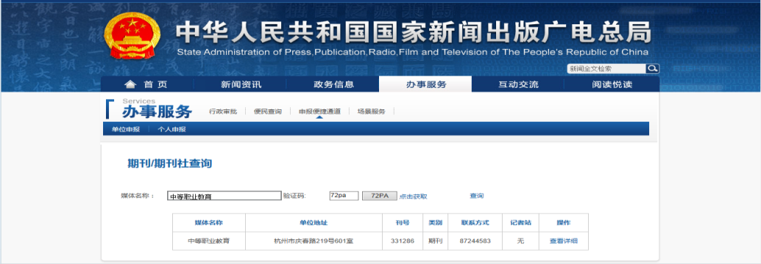

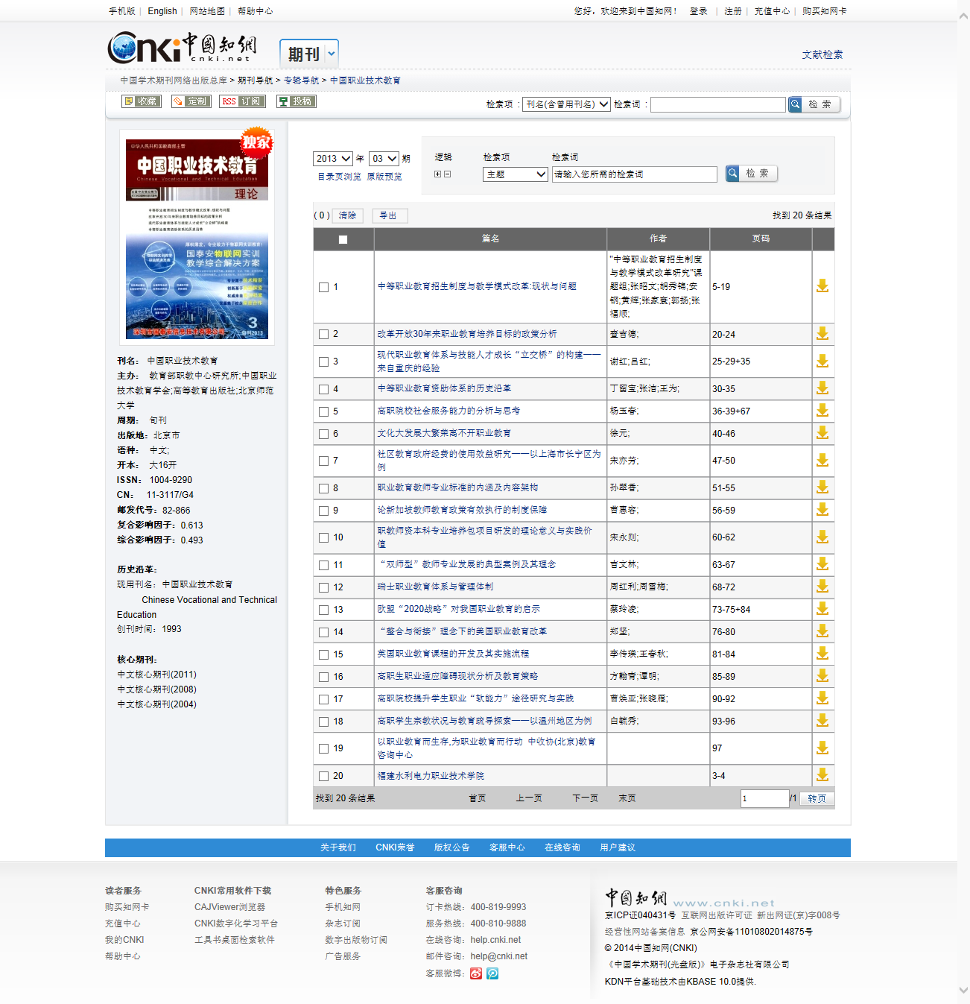
期刊信息

该文目录信息

13.规划、教改课题立项、开题报告、过程性材料、结题等材料，复印件。
14.教学获奖证书：评优课、教学大赛、技能大赛等获奖证书提供复印件，按获奖级别、等次提供。
15.公开教学材料：公开课、示范课，观摩课等提供整套材料复印件，通知、方案、评议表等。按级别、次数提供。
16.讲座证明材料复印件。
请各单位认真审核材料并按规程申报，有一项不符合者，不予申报。上报材料统一用A4纸打印、复印。凡打印件、复印件等材料均需各学校(单位)负责人逐页审核、签字并加盖公章确认属实。
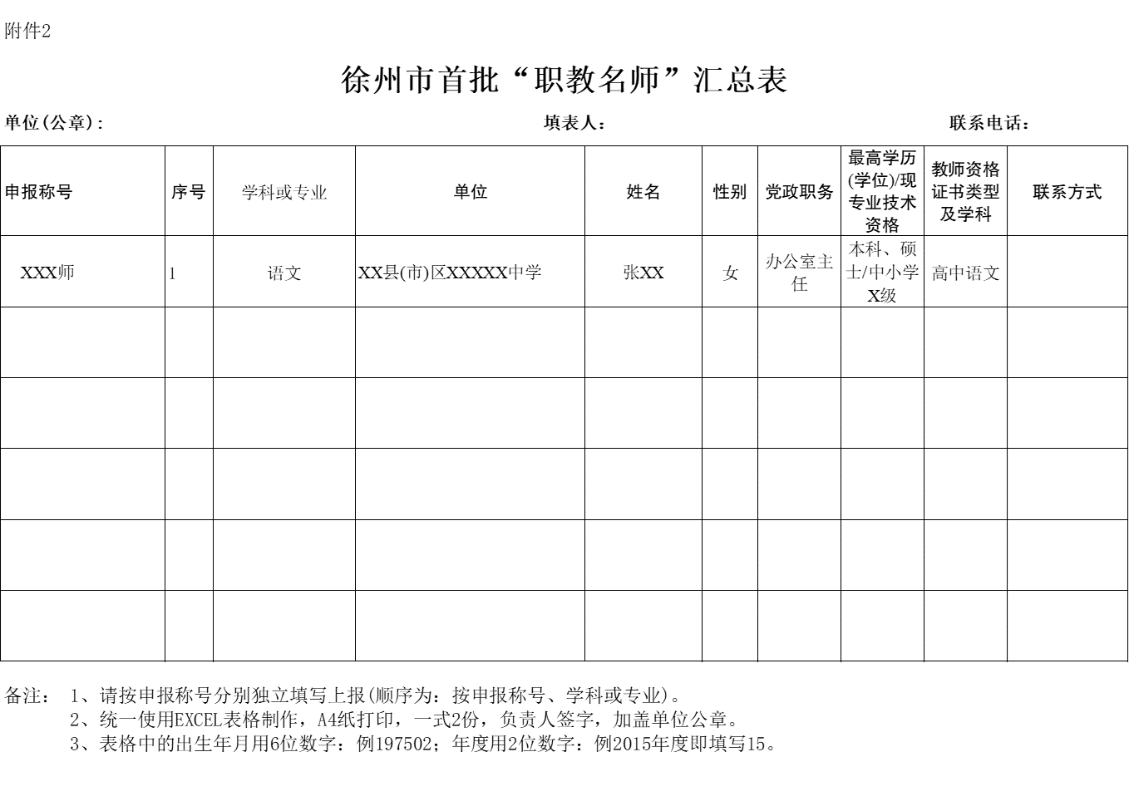

附件3
县区：

徐州市首批“职教名师”申报表

申报称号：
所在单位：
姓名：
任教专业/学科 ：
现专业技术资格：
填表日期：

徐州市教育局

填表说明

1、《申报表》由被推荐者所在学校负责填写。填写前请先查阅有关评选文件。《申报表》一式二份，审批盖章后，存入本人档案、主管部门各一份。
2、《申报表》全面、具体地反映被推荐人选的政治与业务素质、能力、教育教学水平，已取得的成就及教书育人事迹。填写必须认真负责，严谨准确，客观公正，实事求是，逐项填写。填写内容必须真实可信，对于含糊不清、不合要求及字迹潦草者，不予受理。
3、《申报表》有关栏目需提供证明材料复印件的，在复印件右上角注明栏目序号，并按要求装订成册。
4、本表用钢笔、签字笔填写或用计算机打印。
5、本表A3纸正反面中缝装订，最后一页为盖章页，正规装订。(不可用A4纸左则订针、文件夹等)
6、本表页面设置为：上3.5厘米，下3.2厘米，左2.7厘米，右2.7厘米。
个人声明
本人郑重声明：本人在表中所填写的内容及所提供的参评材料是真实准确的，如有不实之处，本人愿承担相关责任。
声明人(签字)：
日 期：

一、基本情况
姓 名 |  |  |  | 性 别 |  |  |  | 照 片  (小2寸)
民 族 |  |  |  | 出生年月
政治面貌 |  |  |  | 是否为省/市学科中心组成员
从教时间 |  |  |  | 教 龄
学 历 |  |  |  | 学 位
毕业时间 |  |  |  | 毕业学校  及专业
现专业技术资格 |  |  |  |  |  | 现专业技术资格  取得时间
行政职务 |  |  |  |  |  | 现所教年级与学科
班主任  年 限 |  |  |  |  |  | 其他教育管理  工作年限
课时量/听课量(周) |  |  |  |  |  | 专业课教师年均企业实践时长
曾取得称号/取得时间
是否直授  申报称号 |  |  | 符合直授称号条 件
从事教育教学工作主要简历
起止时间 |  | 单位 |  |  |  |  | 职务 |  |  | 备注
二、荣获县级及以上荣誉称号或受奖励情况(含教学大赛、技能大赛获奖)
荣誉称号或受奖励 | 时 间 | 表彰奖励单位
审核人签字 年 月 日
三、师德及思想政治表现
四、教学工作量、年度教学质量考核
学年度 | 讲授课程名称 |  |  |  | 授课对象  及人数 |  |  | 周课时 |  |  |  | 学年总课时 | 学年度  综合考核  结果
学年度 | 第一学期 | 第二学期 |  |  | 第一学期 | 第二学期 |  | 第一学期 |  | 第二学期 |  | 学年总课时
2015－2016
2016－2017
2017－2018
2018－2019
2019－2020
学年度 | 学生满意度 |  | 民主测评情况 |  |  |  |  |  | 学校教学质量小组评价
学年度 |  |  | 优 秀 | 良 好 |  |  | 合 格 |  | 优 秀 |  | 良 好 |  |  | 合 格
2015－2016
2016－2017
2017－2018
2018－2019
2019－2020
学  校  综  合  评  价 | (学校盖章)
综合等级： 考核领导小组组长签字： 年 月 日

1、学校学年度教学质量考核指学校在每学年末通过学生、同行、督导评教等方式，对任课教师教学质量进行的综合性评价。优秀率一般占任课教师总数的30%左右。
2、学校应成立教学质量考评小组，对申报人员任职以来的教学情况认真考核，教学质量在年级前1/3评为优秀，前1/2评为良好，并做出综合评价。
3、各学校应另附申报人员师德考核表、学生满意度、同行评议、民主测评及学校教学质量小组评价等原始统计及相关材料。
五、近五年公开课、专题讲座、学术报告情况
时 间 | 内 容 | 组 织 部 门 | 听课人数
六、近五年来指导青年教师方面的成绩
七、辅导学生获奖情况

八、近五年教育教学经验和成绩
九、近五年来教育科学研究情况
论文、著作、课题  名 称 | 出版、发表  奖励或鉴定时间 | 出版社、期刊名称  或奖励、鉴定部门 | 本人承担部分及字数获奖级别及排名

第五至第九项审核人签字： 年 月 日
学校民主测评情况
全校教师人数 |  | 参加测评人数 |  | 同 意 |  | 不 同 意 |  | 弃 权 |  | 备 注
对推荐表  审核意见和  推荐意见 |  | (盖章)  年 月 日
学校领导小组初审情况
总人数 | 执行评委数 |  | 同 意 |  | 不 同 意 |  | 弃 权 |  | 备 注
对推荐表  审核意见和  对推荐人  初审意见 |  | 负责人： (盖章)  年 月 日
县(市)区教育局  考核意见 |  | 负责人： (盖章)  年 月 日
市教育局评审意见
总人数 | 执行评委数 |  | 同 意 |  | 不 同 意 |  | 弃 权 |  | 备 注
市评委会  评审意见 |  | 负责人： (盖章)  年 月 日
市教育局  审批意见 |  | (盖章)  年 月 日

附件4
徐州市首批“职教名师”申报人简表
一、基本条件
单 位 |  |  |  |  | 姓名 |  |  |  |  |  |  |  | 性别 |  |  |  |  |  | 出生  年月
申报称号 |  |  |  |  | 现专业技术资格及时间 |  |  |  |  |  |  |  |  |  |  |  |  |  | 党政  职务
最高学历  (学 位) |  |  |  | 课时量/听课量(周) |  |  |  |  |  |  | 是否为  省/市学科中心组成员 |  |  |  |  |  |  |  | 专业/  学科
班主任  年限 |  |  |  |  |  | 其他教育管理  工作年限 |  |  |  |  |  |  |  |  |  |  | 专业课教师年均  企业实践时长
曾取得称号/  取得时间 |  |  |  |  |  |  | 是否直授  申报称号 |  |  |  |  |  |  | 符合直授  申报条件
二、综合性奖励(从高至低填写) 审核人签字：
获奖时间 | 荣誉称号、表彰奖励名称 | 授奖单位
三、教学大赛、技能大赛、公开课、讲座等 (从高至低填写) 审核人签字：
时 间 | 教学大赛、技能大赛、公开课、讲座等 | 获奖情况 | 组织范围或评价单位
四、教科研主要业绩成果(从高至低填写) 审核人签字：
时 间 | 期刊、出版单位名称 | 论文(专著、课题)题目 | 本人承担情况
五、指导青年教师情况 审核人签字：
被指导青年教师姓名 | 被指导青年教师获奖情况
备注：此表公示时须张贴。

附件5

班主任及其他教育教学管理工作认定表
学校名称(章)： 姓 名：
专 业/学 科： 申 报 称 号：

起止年月 | 班主任工作 |  | 其他教育教学管理工作 |  |  |  |  | 指导社团等活动
起止年月 | 任职班级 | 年限 | 工作岗位、职务 |  |  | 年限 |  | 活动内容 |  | 年限
班 主 任 | 任现职前 年 | 其他教育教学管理 |  | 任现职前 年 |  |  | 开展兴趣  小组活动 |  | 任现职前 年
班 主 任 | 任现职后 年 |  |  | 任现职后 年 |  |  |  |  | 任现职后 年
政教处 审核人签字：  教务处 |  |  |  |  | 学校负责人签字：
备注：计算累计年限时，同一年度不得重复计算。填写内容与佐证材料一一对应。

附件6
“双肩挑”人员听课情况认定表

学校名称(章)： 姓 名：
申 报 学 科： 申 报 称 号：

年 度 | 认定听课节数 | 备 注
审 核 人：
单位盖章：
审核日期：

附件7

诚 信 承 诺 书

作为一名人民教师，我本着严肃认真的态度，申报 年徐州市 称号。我郑重承诺，本人所提交的全部申报材料真实、可信。如发现有不实之处，我愿意承担责任，接受批评、处理。

承诺人：

日 期：

附件8
县 区：

徐 州 市 首 批 “职 教 名 师” 申 报
送 审 材 料 袋

申报称号：
所在单位：
姓名 ：
任教专业/学科 ：
现专业技术资格 ：
填表日期：

学校审核人：

